Отчет по лабораторной работе №11

Дисциплина: Операционные системы

Иванов Сергей Владимирович

Содержание

# 1 Цель работы

Цель данной лабораторной работы - познакомиться с операционной системой Linux. Получить практические навыки работы с редактором Emacs.

# 2 Задание

1. Ознакомиться с теоретическим материалом.
2. Ознакомиться с редактором emacs.
3. Выполнить упражнения.
4. Ответить на контрольные вопросы

# 3 Выполнение лабораторной работы

Открываю Emacs через терминал (рис. 1).

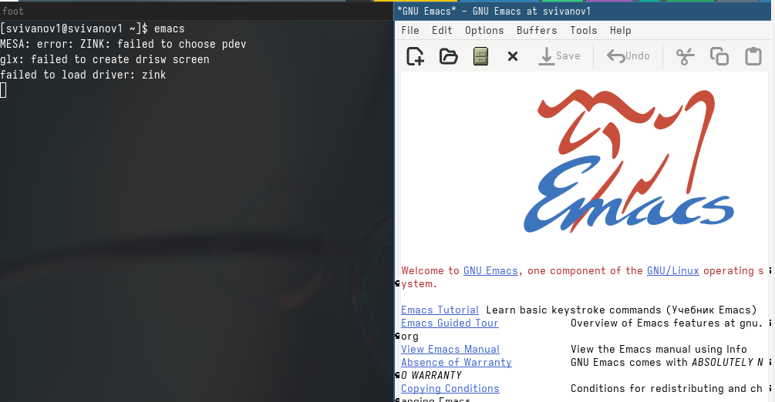

Рис. 1: Открытие программы

Создаю файл lab07.sh с помощью комбинации Ctrl-x Ctrl-f (рис. 2).

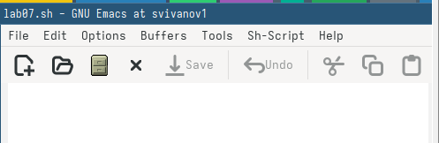

Рис. 2: Создание файла

Прописываю в файле текст программы (рис. 3).

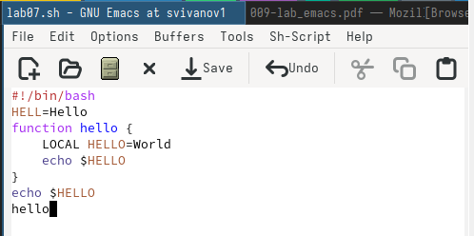

Рис. 3: Редактирование файла

Сохраняю файл с помощью комбинации C-x C-s (рис. 4).

Сохранение изменений в файле

Рис. 4: Сохранение изменений в файле

Вырезаю одной командой целую строку (С-k) (рис. 5).

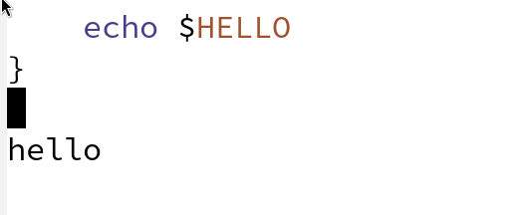

Рис. 5: Вырезание строки

Вставляю эту строку в конец файла (C-y) (рис. 6).

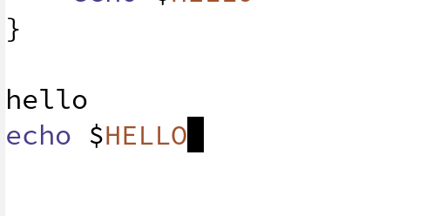

Рис. 6: Вставка строки в конце файла

Выделяю область текста (C-space), копирую область в буфер обмена (M-w), вырезаю эту область с помощью C-w (рис. 7).

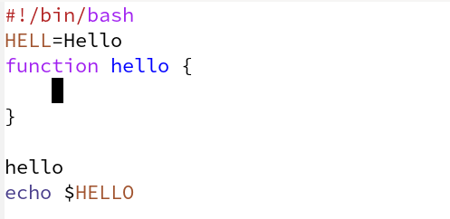

Рис. 7: Вырезанная область

Вставляю область в конец файла (С-у) (рис. 8).

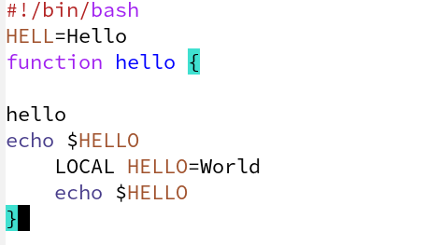

Рис. 8: Вставка в конец файла

Отменяю последнее действие С-/ (рис. 9).

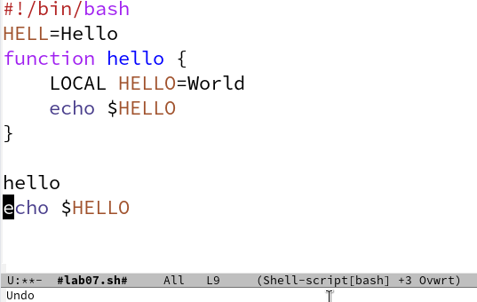

Рис. 9: Отмена последнего действия

Перевожу курсор в начало строки С-а (рис. 10)

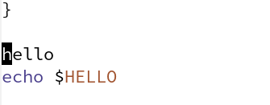

Рис. 10: Курсор в начале строки

Перемещаю курсор в конец строки С-е (рис. 11).

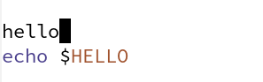

Рис. 11: Курсор в конце строки

Перемещаю курсор в начало файла М-< (рис. 12).

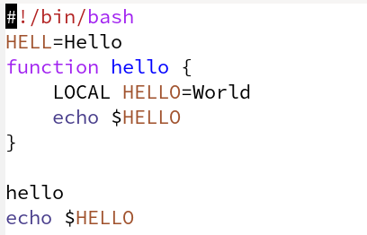

Рис. 12: Начало буфер

Перемещаю курсор в конец файла M->(рис. 13).

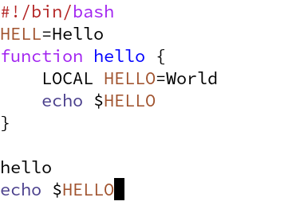

Рис. 13: Конец буфера

Открываю список активных буферов в другом окне C-x C-b (рис. 14).

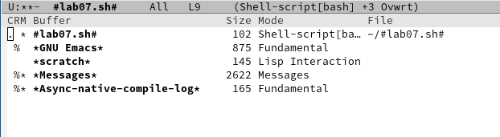

Рис. 14: Список активных буферов

Переключаюсь на другой буфер C-x o (рис. 15).

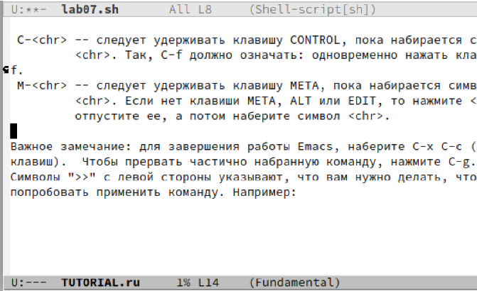

Рис. 15: Другое окно буфера

Закрываю окно другого буфера C-x 0 (рис. 16).

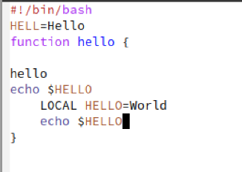

Рис. 16: Закрытие буфера

Открываю другой буфер без вывода их списка на экран с помощью C-x b (рис 17).

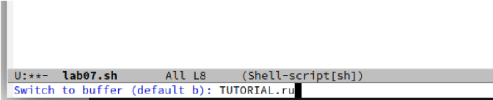

Рис. 17: Открытие другого буфера

Делю фрейм на 4 части: сначала на два окна по вертикали (C-x 3), а затем каждое из этих окон на две части по горизонтали (C-x 2) (рис. 18).

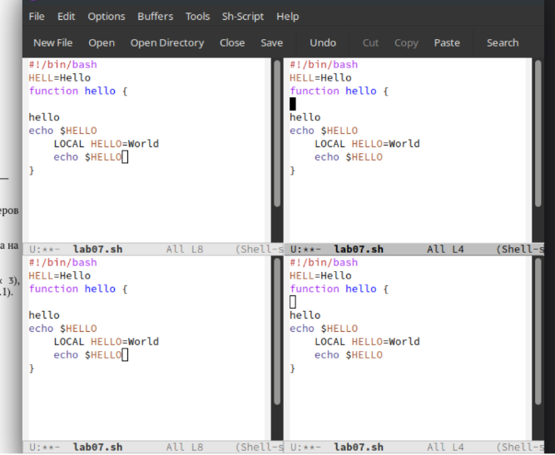

Рис. 18: Четыре окна

В каждом из четырех созданных окон с помощью C-x b открыл разные буферы(рис. 19).

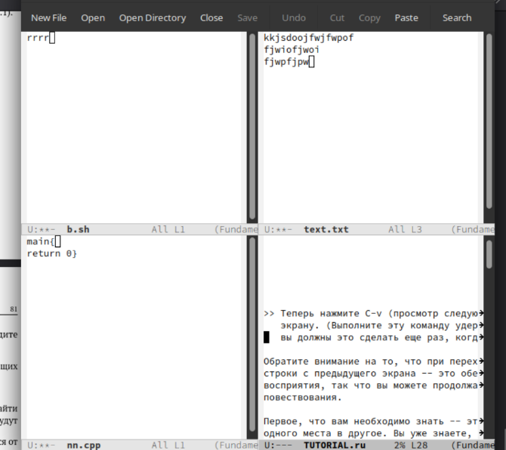

Рис. 19: Открытие буферов в четырех окнах

Перехожу в режим поиска с помощью C-s, ищу слова в тексте, они подсвечиваются (рис. 20).

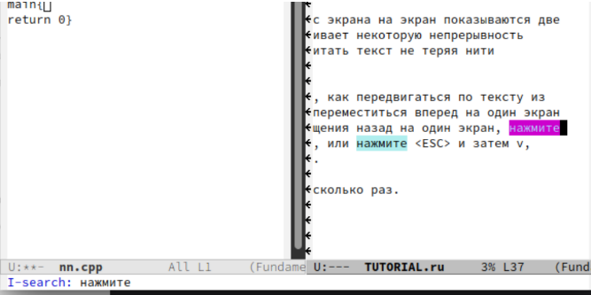

Рис. 20: Режим поиска

С помощью той же комбинации C-s я могу перемещаться по результатам поиска (рис. 21).

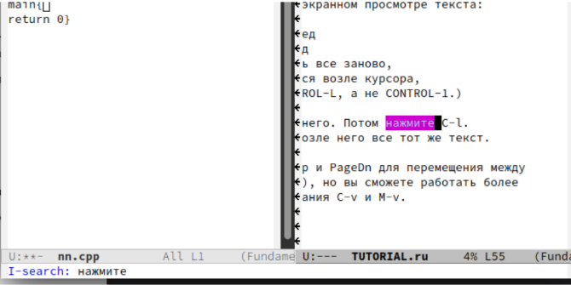

Рис. 21: Перемещение по найденным выражениям

С помощью C-g выхожу из режима поиска, снимается выделение (рис. 22).

Выход из режима поиска

Рис. 22: Выход из режима поиска

Перехожу в режим поиска и замены с помощью M-%, ввожу какое слово хочу заменить, затем ввожу на какое хочу заменить (рис. 23).

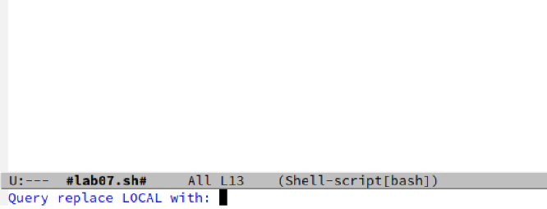

Рис. 23: Замена слова

Видим, что слова были заменены успешно (рис. 24).

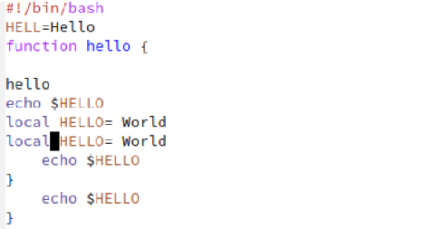

Рис. 24: Слово заменено

С помощью M+s перехожу в другой режим поиска. Он отличается от предыдущего тем, что выводит результат в отдельном окне от окна буфера (рис. 25).

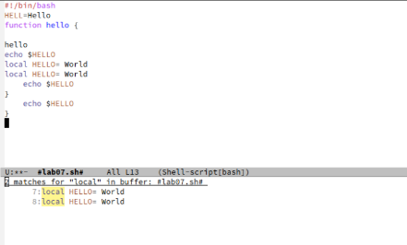

Рис. 25: Режим поиска

# 4 Контрольные вопросы

1. Кратко охарактеризуйте редактор emacs.

Emacs — один из наиболее мощных и широко распространённых редакторов, используемых в мире UNIX. Написан на языке высокого уровня Lisp.

1. Какие особенности данного редактора могут сделать его сложным для освоения новичком?

Большое разнообразие сложных комбинаций клавиш, которые необходимы для редактирования файла и в принципе для работа с Emacs.

1. Своими словами опишите, что такое буфер и окно в терминологии emacs’а.

Буфер - это объект в виде текста. Окно - это прямоугольная область, в которой отображен буфер.

1. Можно ли открыть больше 10 буферов в одном окне?

Да, можно.

1. Какие буферы создаются по умолчанию при запуске emacs?

Emacs использует буферы с именами, начинающимися с пробела, для внутренних целей. Отчасти он обращается с буферами с такими именами особенным образом — например, по умолчанию в них не записывается информация для отмены изменений.

1. Какие клавиши вы нажмёте, чтобы ввести следующую комбинацию C-c | и C-c C-|?

Ctrl + c, а потом | и Ctrl + c Ctrl + |

1. Как поделить текущее окно на две части?

С помощью команды Ctrl + x 3 (по вертикали) и Ctrl + x 2 (по горизонтали).

1. В каком файле хранятся настройки редактора emacs?

Настройки emacs хранятся в файле . emacs, который хранится в домашней дирректории пользователя. Кроме этого файла есть ещё папка . emacs.

1. Какую функцию выполняет клавиша и можно ли её переназначить?

Выполняет функцию стереть, думаю можно переназначить.

1. Какой редактор вам показался удобнее в работе vi или emacs? Поясните почему.

Для меня удобнее был редактор Emacs, так как у него есть командая оболочка. А vi открывается в терминале, и выглядит своеобразно.

# 5 Вывод

В ходе данной лабораторной работы я познакомился с операционной системой Linuх, получил практические навыки работы с редактором Emacs.